Встреча-семинар состоится по адресу: г. Москва, Спасский тупик, д. 6 стр. 1, ауд. 414. Схема проезда:

От «М» Сухаревская
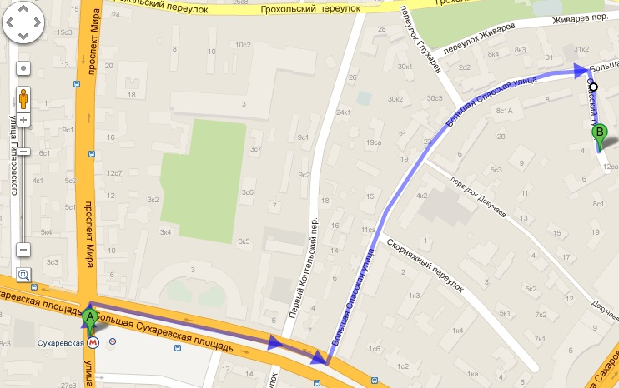

От «М» Комсомольская 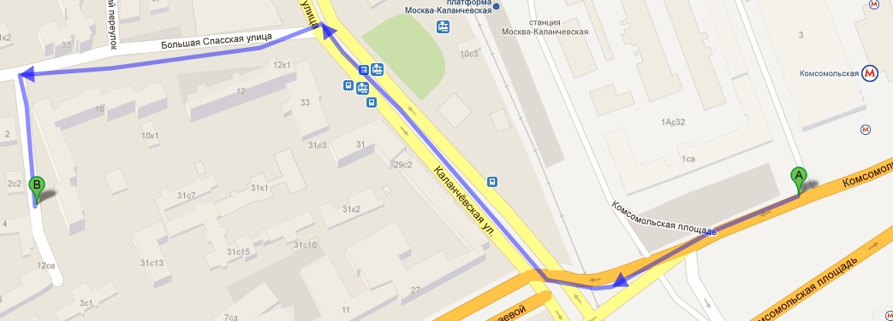
тел.: 8-926-629-12-06; 8-926-628-38-04
Е-mail: mrc@mgppu.ru
Сайт: http://edusafety.mgppu.ru

ДЕПАРТАМЕНТ ОБРАЗОВАНИЯ ГОРОДА МОСКВЫ
МОСКОВСКИЙ ГОРОДСКОЙ
ПсИХОЛОГО-ПЕДАГОГИЧЕСКИЙ УНИВЕРСИТЕТ
МЕЖВЕДОМСТВЕННЫЙ РЕСУРСНЫЙ ЦЕНТР МОНИТОРИНГА
И ЭКСПЕРТИЗЫ БЕЗОПАСНОСТИ ОБРАЗОВАТЕЛЬНОЙ СРЕДЫ
МГППУ

 |  | 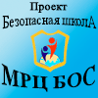
ВСТРЕЧА-СЕМИНАР
со специалистами по психологической безопасности
Израиля

«Проблемы психологической безопасности
образовательной среды»

1 апреля 2013 г.
Москва

ПРОГРАММА ВСТРЕЧИ-СЕМИНАРА:
«Проблемы психологической безопасности
образовательной среды»

Дата проведения: 1 апреля 2013 года.
Место проведения: МРЦ БОС МГППУ, Москва, Спасский тупик, д. 6 стр. 1, ауд. 414.
Время проведения: 10.30–17.00.
Цель: обмен опытом работы между специалистами из Израиля и образовательных учреждений города Москвы по обеспечению психологической безопасности образовательной среды в современных условиях.

В работе семинара принимают участие:
- представители образовательных учреждений подведомственных Департаменту образования города Москвы (административные кадры, классные руководители, психологи, педагоги – психологи, социальные педагоги образовательных учреждений), планируемое количество участников – 60 человек;
- специалисты из Израиля: Любовь Мошинская, психотерапевт, участник проекта ООН по преодолению последствий трагедии в Беслане, доктор психологии; Иегуда Шахам, заместитель директора Израильского центра предупреждения стресса у населения, доктор психологии.

Руководители встречи-семинара:

- Рубцов Виталий Владимирович, ректор МГППУ, доктор психологических наук, профессор, действительный член Российской академии образования;
- Кирсанов Анатолий Иванович, проректор по комплексной безопасности образовательной среды МГППУ, руководитель Межведомственного ресурсного Центра мониторинга и экспертизы безопасности образовательной среды МГППУ, доктор политических наук.
РЕГЛАМЕНТ РАБОТЫ СЕМИНАРА:

10.30 – 11.00 | Регистрация участников
11.00 – 11.15 | Открытие семинара: вступительное слово ректора МГППУ Рубцова Виталия Владимировича, доктора психологических наук, профессора, действительного члена Российской академии образования
11.15 – 11.30 | Приветственное обращение к участникам семинара начальника Отдела дополнительного образования детей Департамента образования города Москвы Глазковой Ольги Владимировны
11.30 – 14.00 | Выступления участников семинара
14.00 – 14.30 | К о ф е - п а у з а
14.30 – 16.30 | Выступления участников семинара
16.30 – 17.00 | Подведение итогов семинара, заключительное слово ректора МГППУ Рубцова Виталия Владимировича, выдача раздаточного материала
ТЕМАТИКА ВЫСТУПЛЕНИЙ
1. Лекция: Принципы подготовки к работе по снижению последствий чрезвычайных происшествий в школе (И. Шахам, Л.Мошинская).
2. Лекция (с элементами упражнения): Определение внутренних ресурсов индивида в соответствии с интегративной моделью Basic-Ph (И. Шахам, Л. Мошинская).
3. Упражнение: Планирование вмешательства на основе интегративной модели (И. Шахам, Л. Мошинская).
4. Лекция (с элементами демонстрации): Организация и планирование группового обсуждения в классе после травматического события (И. Шахам, Л. Мошинская).
5. Упражнение: Чрезвычайная ситуация в школе. Моделирование события и анализ случая (И. Шахам, Л.Мошинская).

ИНФОРМАЦИЯ О ЛЕКТОРАХ
Любовь Мошинская
Любовь Мошинская – психолог, психотерапевт и семейный терапевт. Имеет большой опыт работы в России и Израиле. В настоящее время работает в качестве школьного психолога в городской психологической службе г. Хайфы, Израиль. Мошинская – специалист по работе с детьми и подростками, а также с их родителями. Кроме того, работает с людьми пережившими травму: с теми, кто пережил Холокост, стал жертвой террора, а также с осиротевшими семьями.
Любовь Мошинская принимала участие в проектах подготовки психологов и других специалистов после захвата заложников и бойни в школе в Беслане, Северная Осетия. Была координатором и тренером обучающих туров в Израиле для психиатров и психологов из стран Шелкового пути (Программа НАТО для мира и безопасности). Обучает специалистов в области душевного здоровья и социального обеспечения в России, Украине и Казахстане.
Любовь Мошинская - автор пособий родителей, переводит на русский язык многочисленные статьи, учебники и другие профессиональные материалы по работе с травмой, а также книги по игровой терапии.
Любовь Мошинская – член Психологической ассоциации Израиля, Израильской ассоциации по семейной и супружеской терапии и IFTA.

Иегуда Шахам
Иегуда Шахам - психолог, школьный консультант, сертифицированный терапевт и супервизор в области семейной и супружеской терапии, специалист в работе с последствиями стресса и в семейной терапии с семьями, потерявшими близких и пережившими травму.
Автор многих статей о кризисном вмешательстве и преодолении стресса.
С 1990 года занимался подготовкой специалистов в области кризисного вмешательства в Израиле и других странах.
Принимал участие в специальных проектах, связанных с подготовкой специалистов после техногенных и природных катастроф (землетрясение в Турции, захват заложников в Беслане, цунами в Шри-Ланке, обучение полицейских и пожарных после урагана Катарина в Миссисипи, землетрясение на Гаити).
С 2004 года Иегуда Шахам – член команды Европейского центра повышения квалификации школьных психологов (ESPCT); обучает школьных психологов ЕС основам управления кризисом в школах.
Будучи одним из руководителей Израильского центра предупреждения стресса у населения, Шахам стал организатором и тренером академических и обучающих туров по Израилю для психологов из Германии, а также психиатров и психологов из стран Шелкового пути, участвовавших в программе НАТО "Наука за мир и безопасность".
В настоящее время Иегуда Шахам - ведущий психолог Израильского центра предупреждения стресса у населения; старший тренер Европейского Центра повышения квалификации школьных психологов.

